ফাইনালে ৫ পেসারের দল ভারত-নিউজিল্যান্ডের
স্পোর্টস ডেস্ক | প্রকাশিত: ১০:১৭ এএম, ১৬ জুন ২০২১
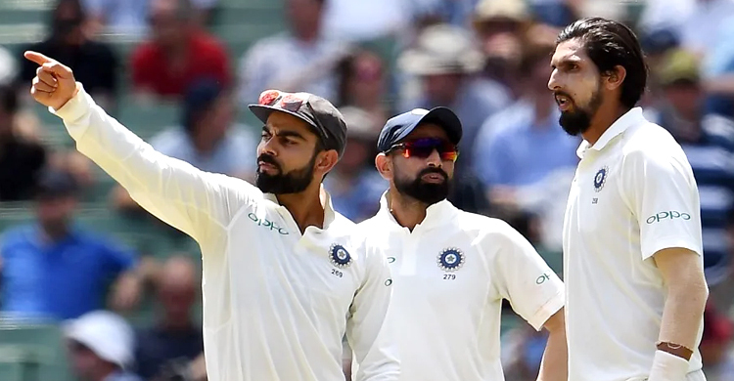
একদিকে ইউরো কাপ আর অন্যদিকে কোপা আমেরিকা- ফুটবলের অন্যতম দুই জনপ্রিয় টুর্নামেন্ট চলছে একসঙ্গে। ফলে ক্রীড়াপ্রেমীদের সকল মনোযোগ এখন ফুটবলের দিকেই। তবে এর মাঝেই আগামী শুক্রবার (১৮ জুন) থেকে শুরু হচ্ছে বিশ্ব টেস্ট চ্যাম্পিয়নশিপের প্রথম আসরের ফাইনাল ম্যাচ।
এ ম্যাচের জন্য নিজেদের ১৫ সদস্যের চূড়ান্ত স্কোয়াড ঘোষণা করেছে ভারত ও নিউজিল্যান্ড। দুই দলেই রাখা হয়েছে পাঁচজন করে পেসার। ফাইনালের জন্য যে ২০ সদস্যের প্রাথমিক দল ঘোষণা করেছিল ভারত, সেখান থেকে বাদ পড়েছেন শার্দুল ঠাকুর, মায়াঙ্ক আগারওয়াল, লোকেশ রাহুল, আকসার প্যাটেল ও ওয়াশিংটন সুন্দর।
অন্যদিকে বাঁহাতি স্পিনার মিচেল স্যান্টনারকে বাইরে রেখে অফস্পিনার এজাজ প্যাটেলকে নিয়ে স্কোয়াড ঘোষণা করেছে কিউইরা। তাদের দলে পাঁচ পেসার কাইল জেমিসন, টিম সাউদি, নেইল ওয়াগনার, ট্রেন্ট বোল্ট ও ম্যাট হেনরি ছাড়াও পেস বোলিং অলরাউন্ডার হিসেবে আছেন কলিন ডি গ্র্যান্ডহোম।
ভারতের সামনেও ছিল পেস বোলিং অলরাউন্ডার নেয়ার সুযোগ। কিন্তু তারা বাইরেই রেখেছে শার্দুল ঠাকুরকে। এর বদলে দুই স্পিনিং অলরাউন্ডার রবিচন্দ্রন অশ্বিন এবং রবীন্দ্র জাদেজার ওপরেই ভরসা করছে তারা। এছাড়া দলে ওপেনার হিসেবে রয়েছেন দুইজন- রোহিত শর্মা ও শুবমান গিল। অর্থাৎ তাদের চূড়ান্ত একাদশে থাকাও প্রায় নিশ্চিত।
ভারতীয় স্কোয়াডের দলের পাঁচ পেসার হলেন জাসপ্রিত বুমরাহ, ইশান্ত শর্মা, মোহাম্মদ শামি, উমেশ যাদব, মোহাম্মদ সিরাজ। সবশেষ দেশের মাটিতে ইংল্যান্ডের বিপক্ষে অভিষেক টেস্ট সিরিজের তিন ম্যাচে ২৭ উইকেট নিয়েও জায়গা পাননি অক্ষর প্যাটেল। চোটের কারণে বাদ পড়া জাদেজাকেই দলে ফিরিয়েছে ভারত।
ফাইনাল ম্যাচে ভারতের স্কোয়াড
রোহিত শর্মা, শুবমান গিল, চেতেশ্বর পুজারা, বিরাট কোহলি (অধিনায়ক), অজিঙ্কা রাহানে, হনুমা বিহারি, রিশাভ পান্ত (উইকেটরক্ষক), ঋদ্ধিমান সাহা (উইকেটরক্ষক) রবিচন্দ্রন অশ্বিন, রবীন্দ্র জাদেজা, জাসপ্রিত বুমরাহ, ইশান্ত শর্মা, মোহাম্মদ শামি, উমেশ যাদব, মোহাম্মদ সিরাজ।
ফাইনাল ম্যাচে নিউজিল্যান্ডের স্কোয়াড
টম লাথাম (উইকেটরক্ষক), ডেভন কনওয়ে, কেইন উইলিয়ামসন (অধিনায়ক), রস টেলর, হেনরি নিকলস, উইল ইয়ং, বিজে ওয়াটলিং (উইকেটরক্ষক), টম ব্লান্ডেল, কলিন ডি গ্র্যান্ডহোম, কাইল জেমিসন, টিম সাউদি, নেইল ওয়াগনার, এজাজ প্যাটেল, ট্রেন্ট বোল্ট ও ম্যাট হেনরি।

